维普毕业论文（设计）管理系统

用户操作手册
（教学秘书角色）

重庆泛语科技有限公司

目录
用户操作手册 1
重庆泛语科技有限公司 1
一、 系统登录（两种登录方式任选其一） 4
二、 个人设置 6
2.1、个人信息 6
2.2、安全中心 7
三、 系统主流程及操作方法 8
1.组织账号管理 8
1.1账号管理 8
1.1.1教师管理（前期系统对接已导入师生账号，如后续有单独添加的账号在此列表内操作） 8
1.1.2学生管理（前期系统对接已导入师生账号，如后续有单独添加的账号在此列表内操作） 10
2.基础设置 11
2.1业务设置 11
2.1.1流程节点时间 11
3.选题管理 13
3.1导入课题选题（需注意我校有导入选题和在线申报课题两种方式，两种方式选其一，如由学院导入选题则由教秘按以下操作导入课题选题） 13
3.2指导关系变更（仅针对选题完成后需调整指导教师的情况才操作此流程） 14
3.2.1申请指导关系变更 14
4过程管理 15
4.1分配开题答辩小组 15
4.2统一提交查重稿查重检测 18
4.2查询各流程进度 18
4.3特殊情况处理：流程退回 20
4.4特殊情况处理：特殊编辑 20
5.评分管理 21
5.1审核考核意见表 21
5.2导入总评 21
6归档稿 22
6.1统一提交归档稿查重检测 22
6.2归档材料导出 24
四、 信息管理 25
1、站内信 25
2、公告管理 25
五、 常见问题 26

系统登录（两种登录方式任选其一）
登录方式1：门户网站登录（推荐登录）
打开公共数据库地址https://portal2023.ecnu.edu.cn/portal/home，输入账号和密码，点击登录即可。
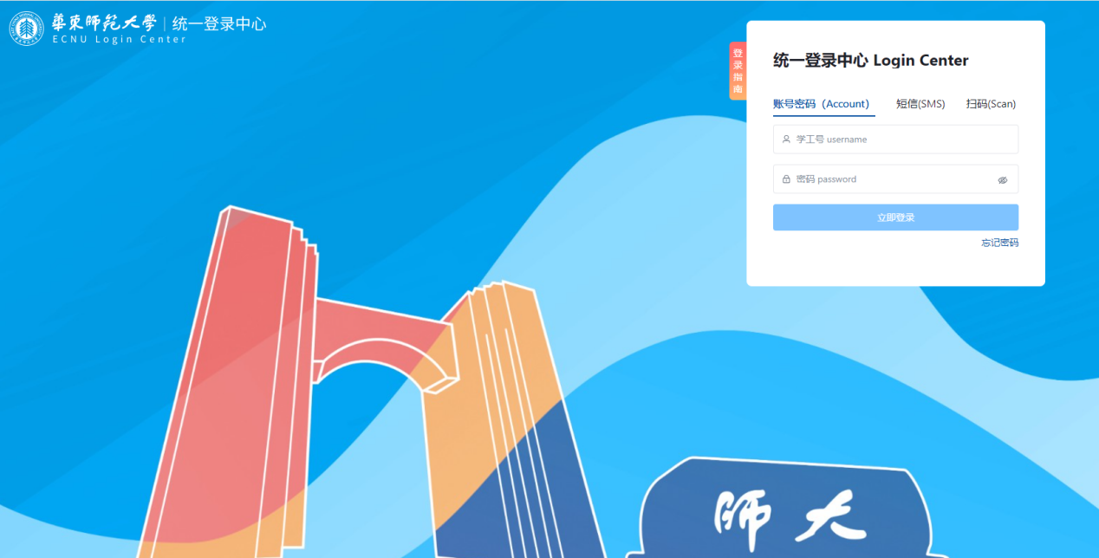
进入公共数据库后，点击“教育教学管理平台”，再点击左侧毕业论文就可以直接跳转进毕设系统内进行操作
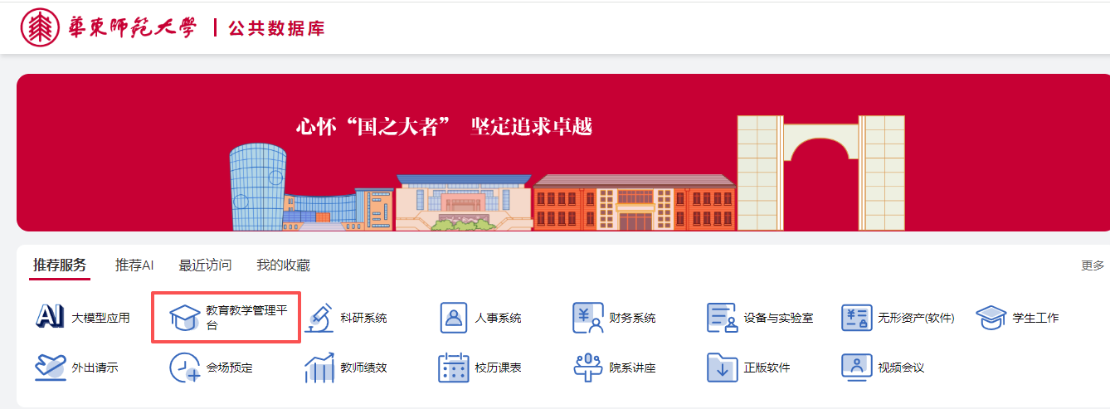
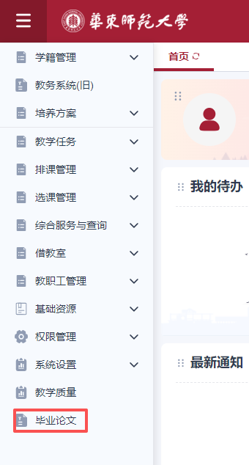
登录方式2：毕设通用地址登录
打开网址https://vgms.fanyu.com/，选择学校“华东师范大学”，输入账号和密码（账号为学号/工号，初始密码：Hd@sf10269），点击登录即可。
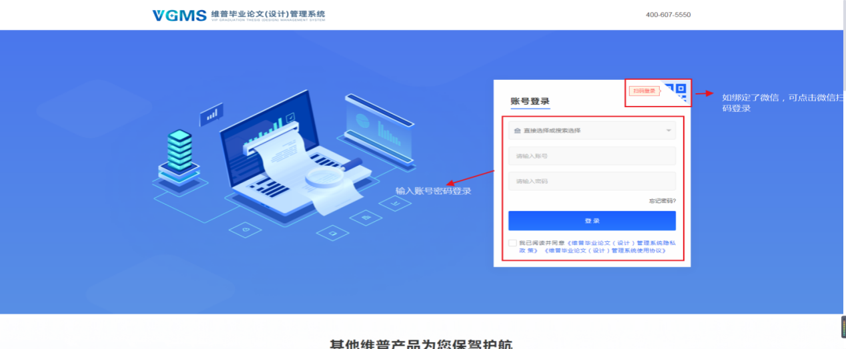
注意：如果学生角色是双学位，还需要选择一次组织；如果教师是多角色，还需要选择一次角色；
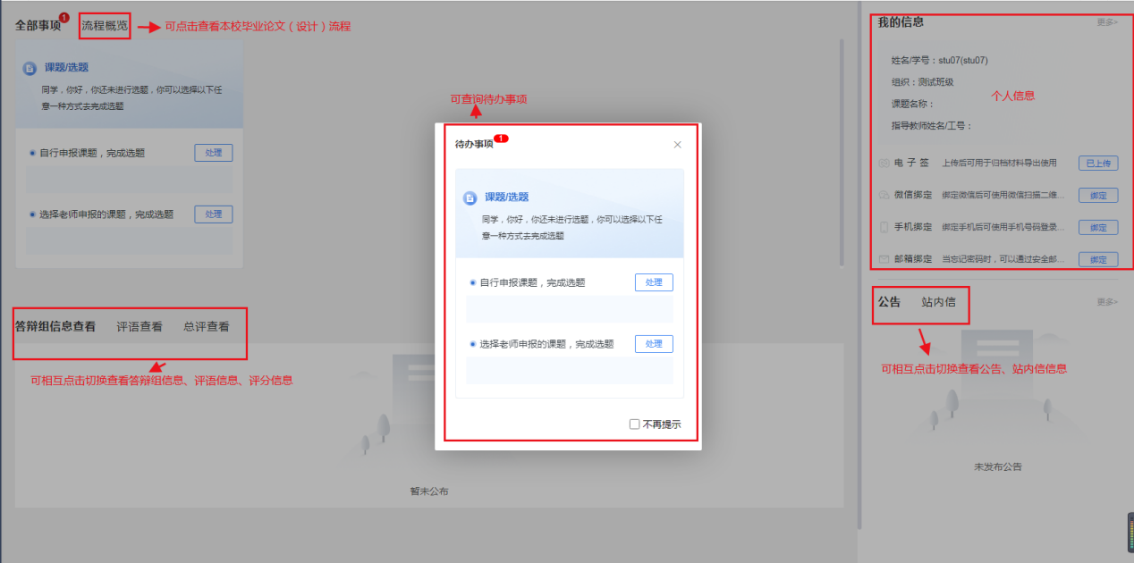

个人设置

2.1、个人信息
点击左侧菜单进入“个人设置—个人信息”，这里可以填写自己的个人信息、电子签名等。
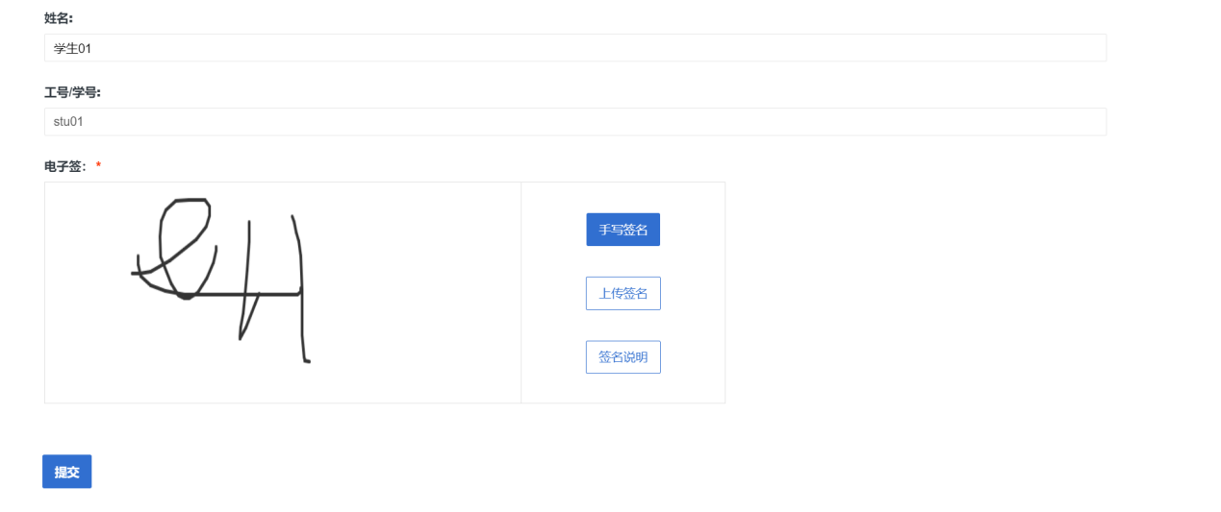

2.2、安全中心
点击左侧菜单进入“个人设置——安全中心”。
可根据自己需求在“个人设置-安全中心”中进行绑定安全邮箱、绑定手机号、绑定微信、密码修改等操作。绑定后，可用于找回密码或系统登录。
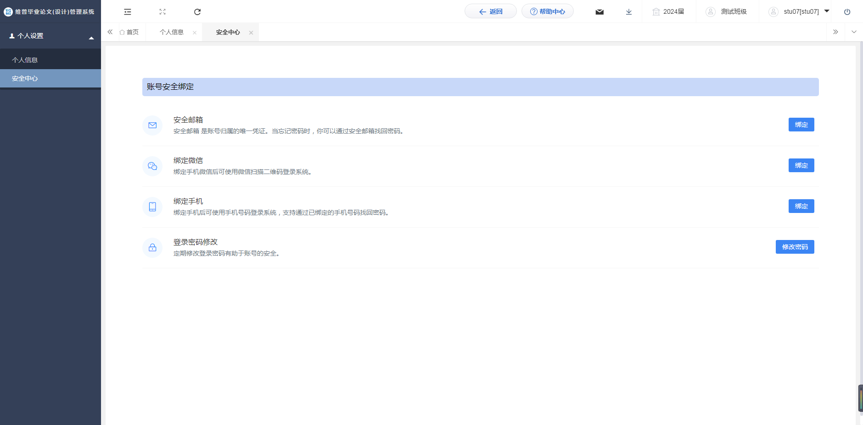

系统主流程及操作方法

1.组织账号管理

1.1账号管理

1.1.1教师管理（前期系统对接已导入师生账号，如后续有单独添加的账号在此列表内操作）
选择左边菜单栏“组织账号管理”——点击账号管理——点击页面“批量导入教师账号”按钮即可跳转模板下载及导入详情界面。
点击页面中“导入教师账号”进行模板下载——打开模板填写教师账号信息——填写完成点击上传文件——点击保存即可上传成功。
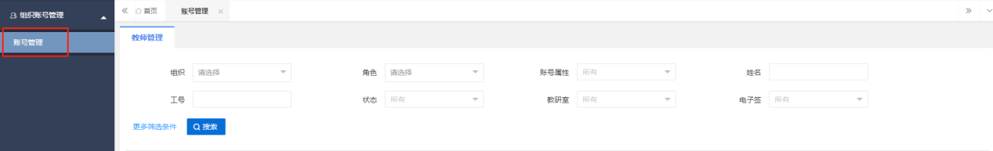
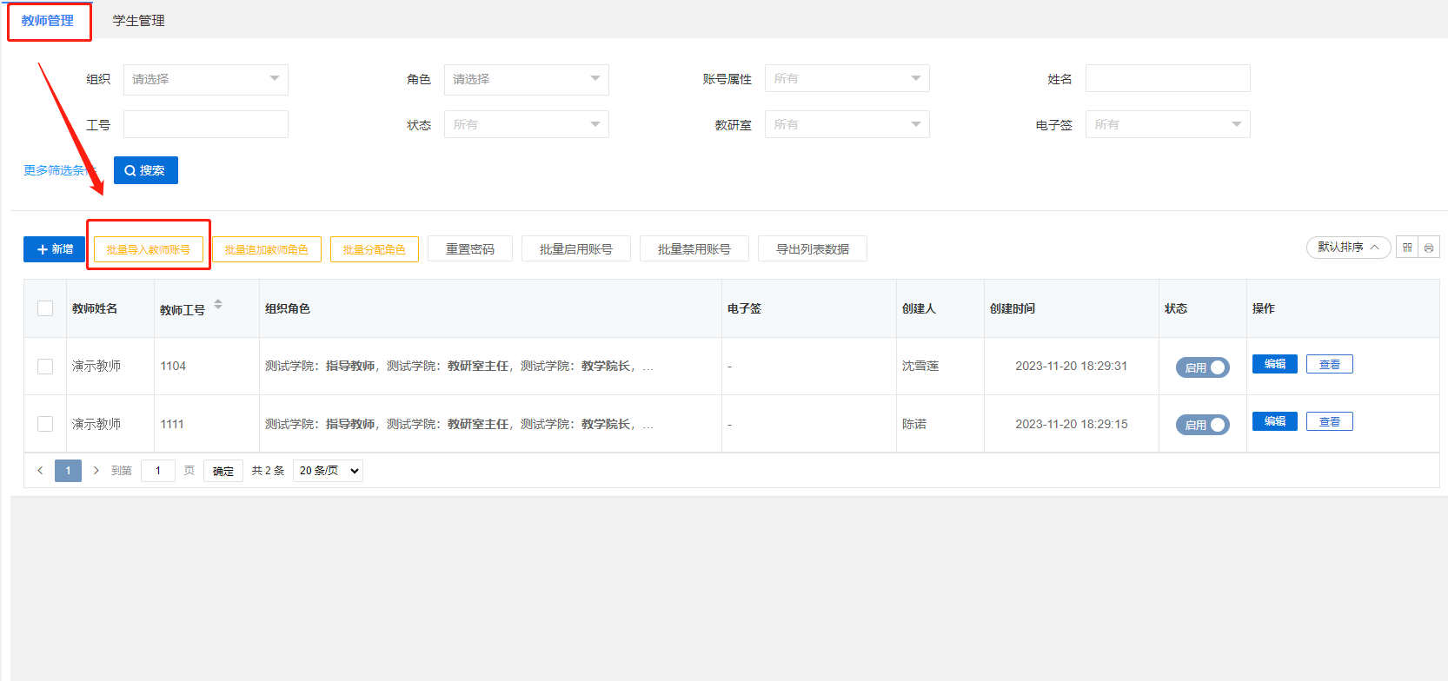
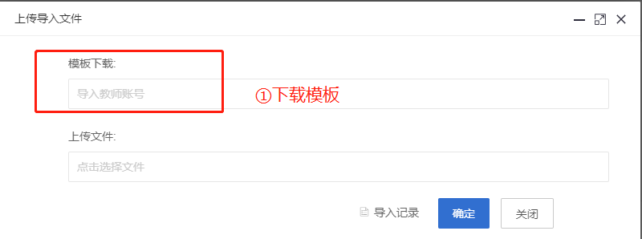
导入教师账号填写时注意事项：
1.校内跨学院指导论文，只要确保全校系统内已有该老师账号即可跨学院指导，在导入课题选题时填写正确对应老师的工号姓名即可，不用再单独导入账号。
2.外校指导教师信息，由学生所在院系添加到教师库，工号建议设置为手机号；在校外完成论文的学生，还需要配备一位校内指导老师进行协同管理。
3.角色属性一栏可以留空，密码也可以留空则初始密码为Hd@sf10269
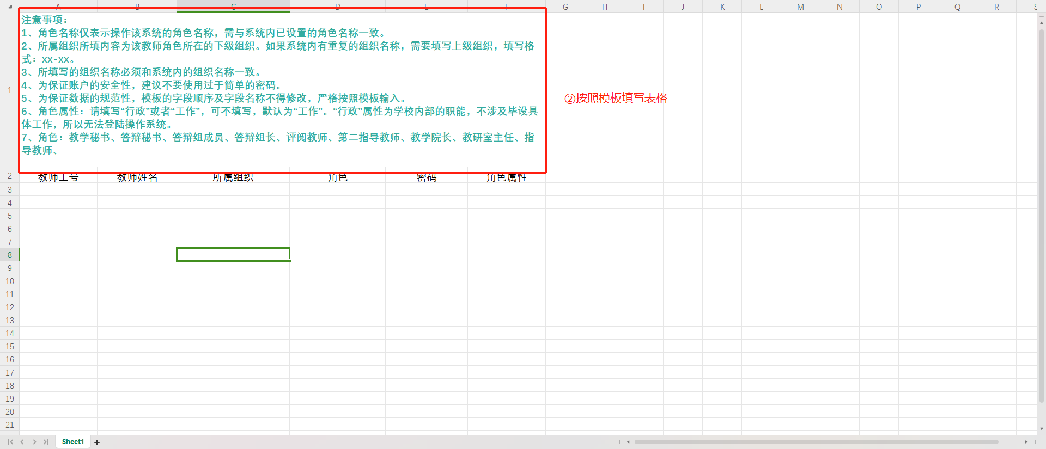

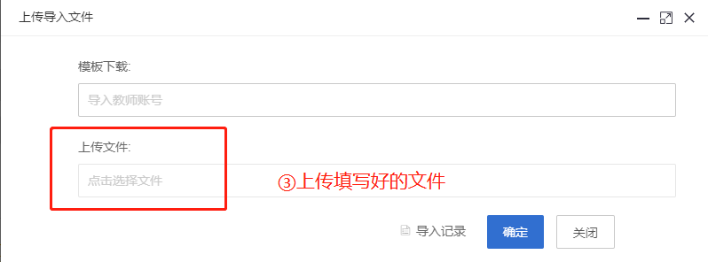

1.1.2学生管理（前期系统对接已导入师生账号，如后续有单独添加的账号在此列表内操作）
选择左边菜单栏“组织账号管理”——点击账号管理——点击页面“批量导入学生账号”按钮即可跳转模板下载及导入详情界面。
点击页面中“导入学生账号”进行模板下载——打开模板填写学生账号信息——填写完成点击上传文件——点击保存即可上传成功。
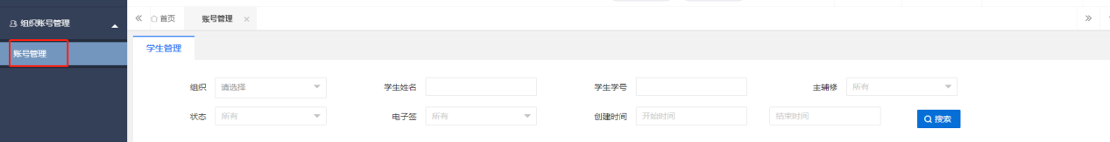
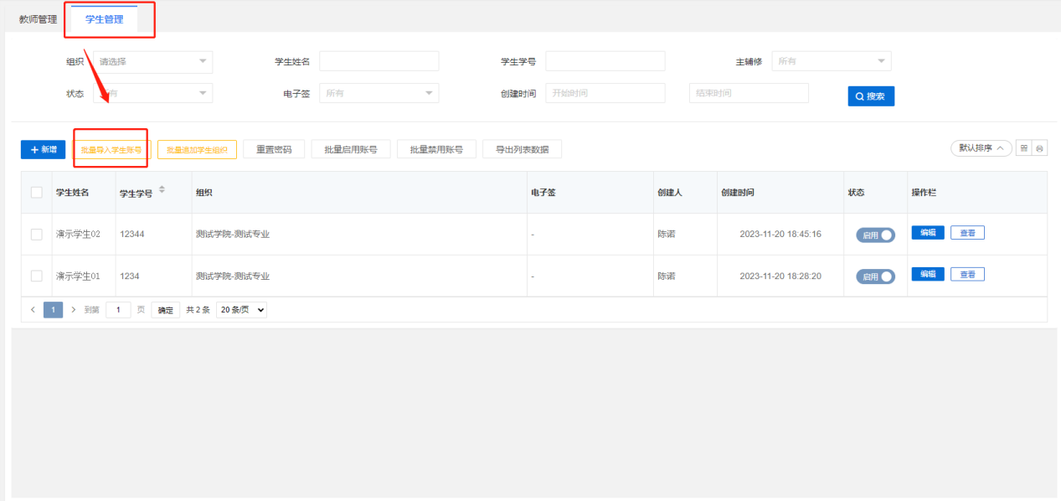
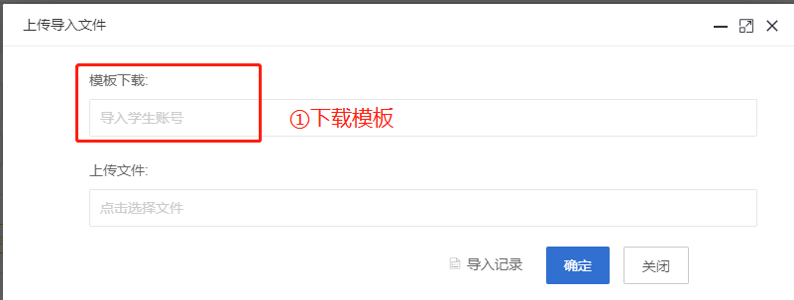
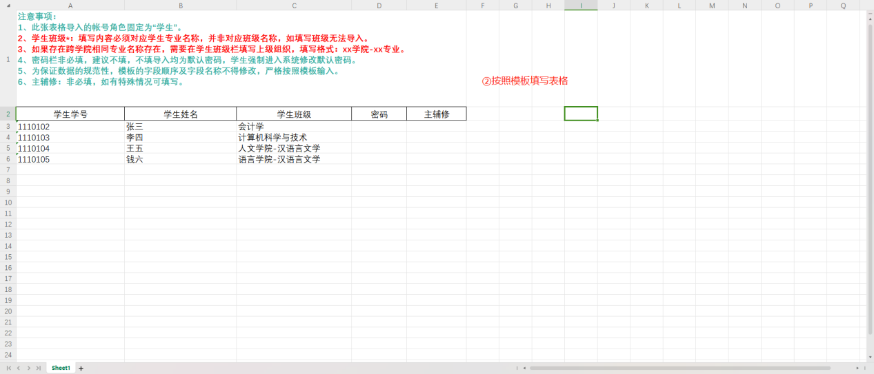
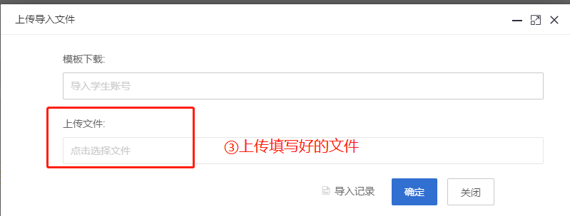

2.基础设置

2.1业务设置

2.1.1流程节点时间
选择左边菜单栏“基础设置”——选择“业务设置”——选择“流程节点时间”。
点击“新增”按钮，即可设置各个业务的时间范围，超过设置的时间范围，则不可以再进行数据的提交或者审核操作。
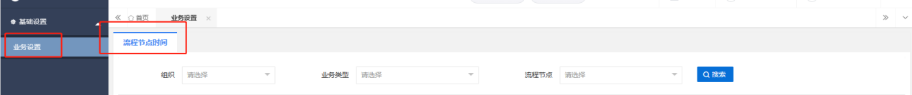
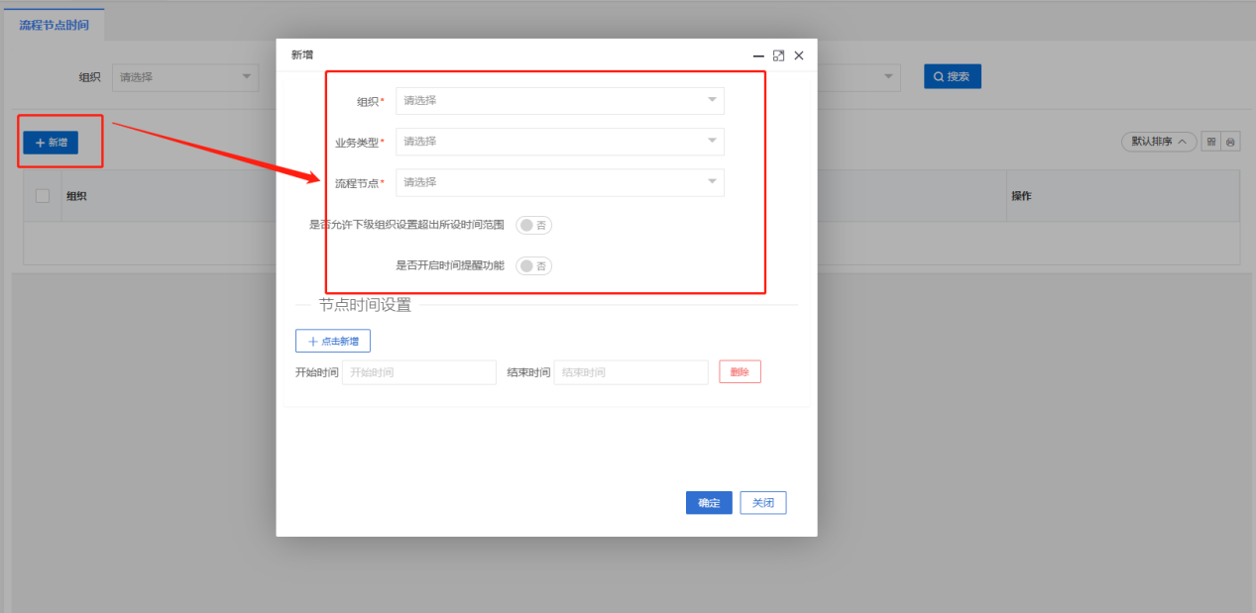

3.选题管理

3.1导入课题选题（需注意我校有导入选题和在线申报课题两种方式，两种方式选其一，如由学院导入选题则由教秘按以下操作导入课题选题）
用户选择左边菜单栏“选题管理”——进入“课题”页面——点击“批量导入课题和选题”按钮即可跳转导入界面——点击页面中“导入课题选题”进行模板下载——打开模板填写师生选题信息——填写完成点击上传文件——点击确定即可上传成功。
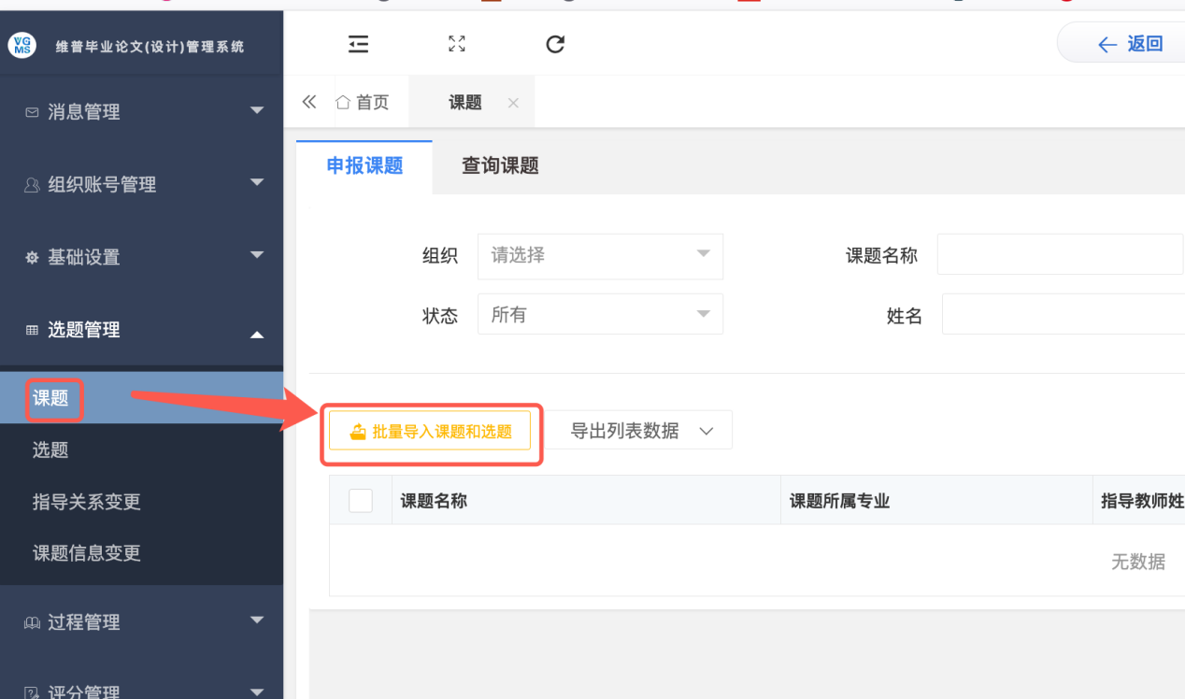
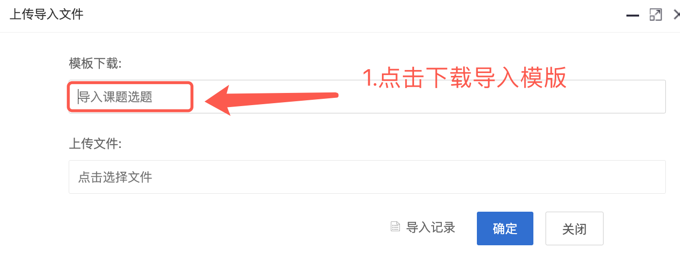

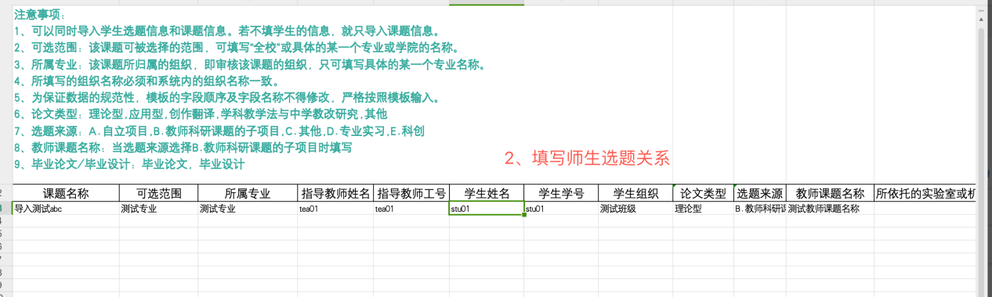
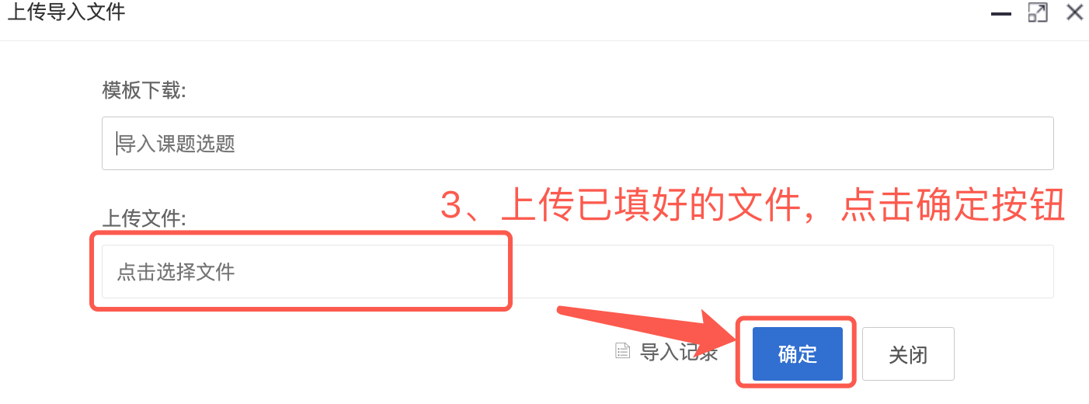

特殊情况处理：
如已导入课题选题后发现数据错误，需删除已导入的数据按以下操作进行
第一步 先重新选题 ：教学秘书在选题列表，勾选学生数据，点击左上角“重新选题”按钮，解除学生和该课题的联系。
第二步 删除课题：教学秘书点击课题列表，搜索到学生之前的课题名称，选择该学生之前的课题点击左上角批量删除按钮即可删除课题
第三步 重新导入新的课题和选题

3.2指导关系变更（仅针对选题完成后需调整指导教师的情况才操作此流程）

3.2.1申请指导关系变更
用户选择左边菜单栏“选题管理”——进入“指导关系变更”页面——点击“申请”按钮即可跳转指导关系变更详情界面——在弹窗中选择新的指导教师，确认无误后点击确定提交。
注意：该操作为直接变更成功操作，不需要指导教师再审核，直接变更导师成功
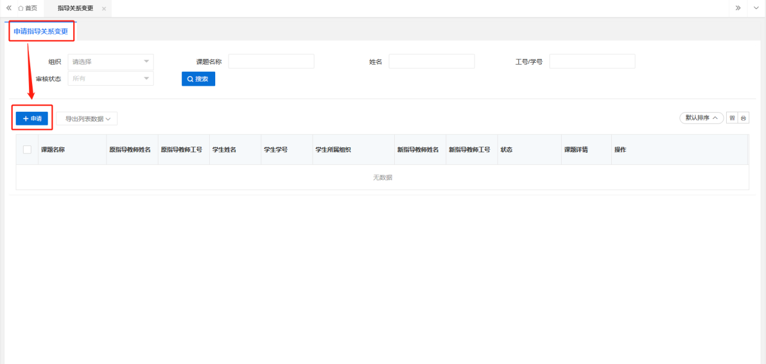
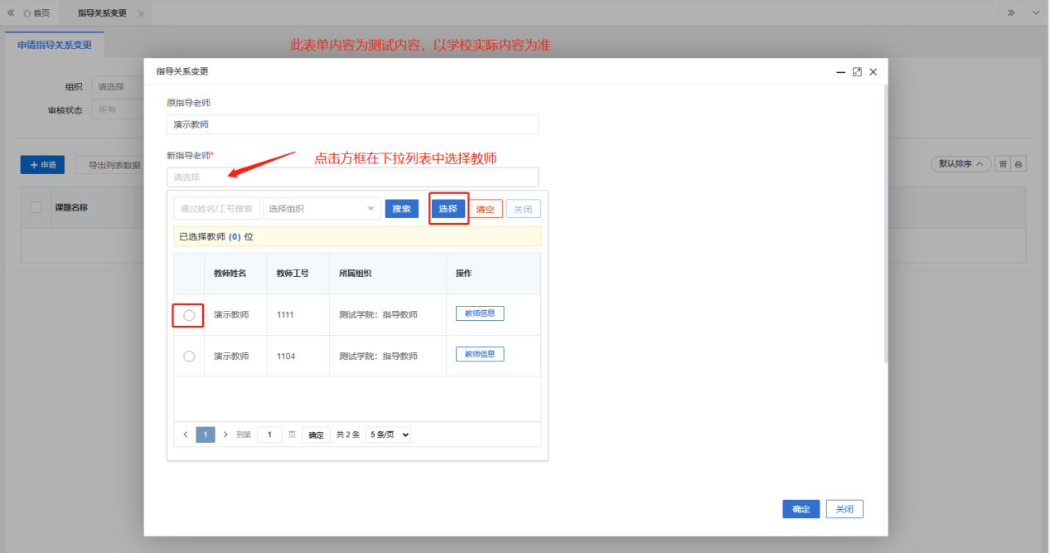

4过程管理

4.1分配开题答辩小组
分配方式1（在线手动分配）：
★第1步：选择左边菜单栏“评分管理”-“分配答辩组”——选择“开题答辩”——点击页面“新增”按钮即可跳转建立答辩组的详情界面——填写答辩组信息——点击保存；
★第2步：点击答辩组信息右侧“分配学生”按钮进入学生分配详情页面——点击学生信息右侧“分配”按钮即可将该学生分配到该答辩组。
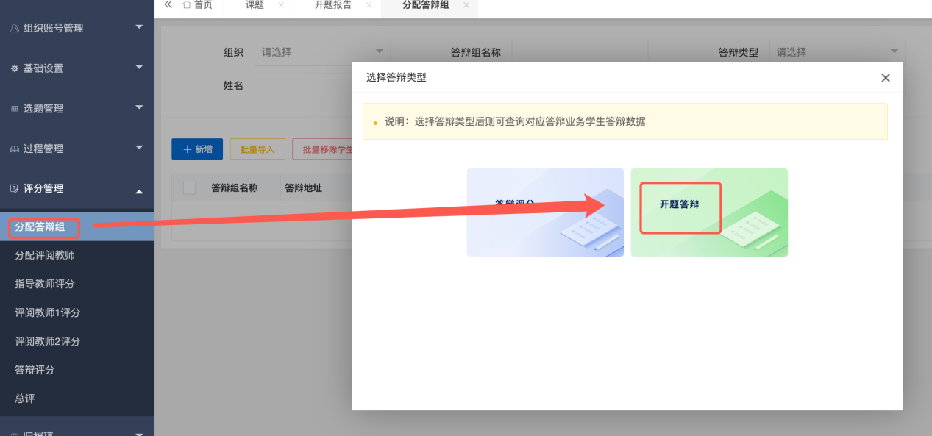

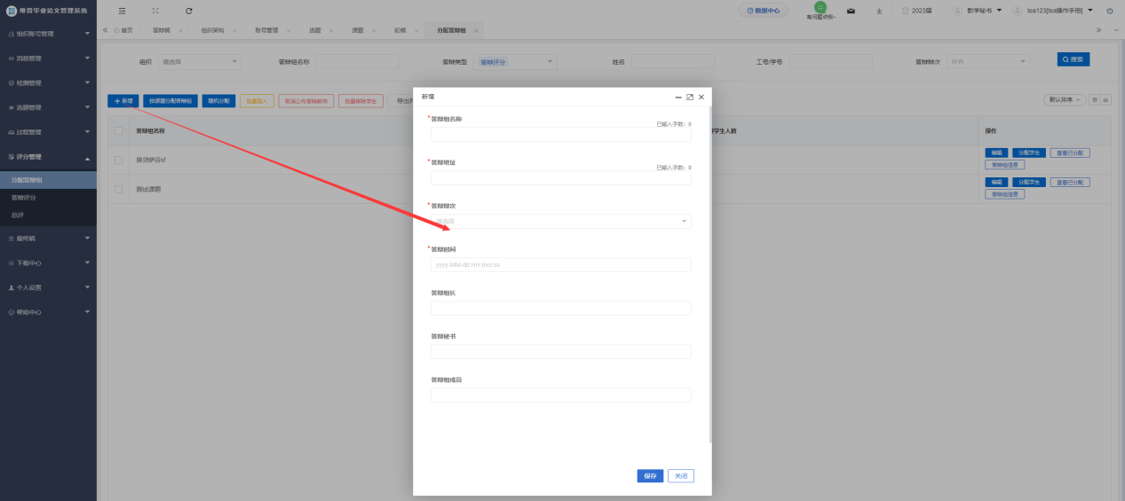
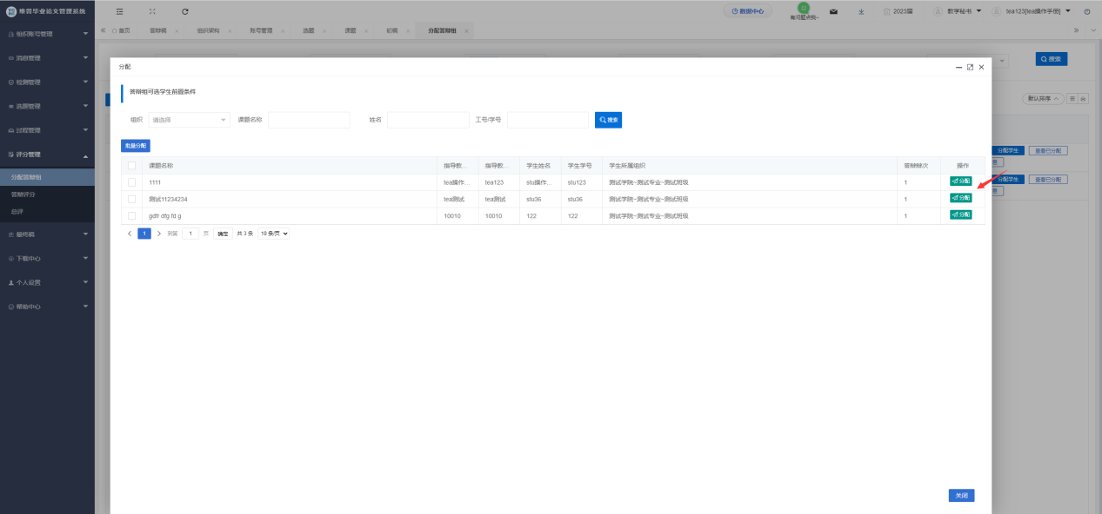
分配方式2（表格批量导入）：★第1步：选择左边菜单栏“评分管理”——“选择“开题答辩”——点击页面“批量导入”按钮
★第2步：下载模板，根据模板内容进行填写，填写完成后，上传模板。
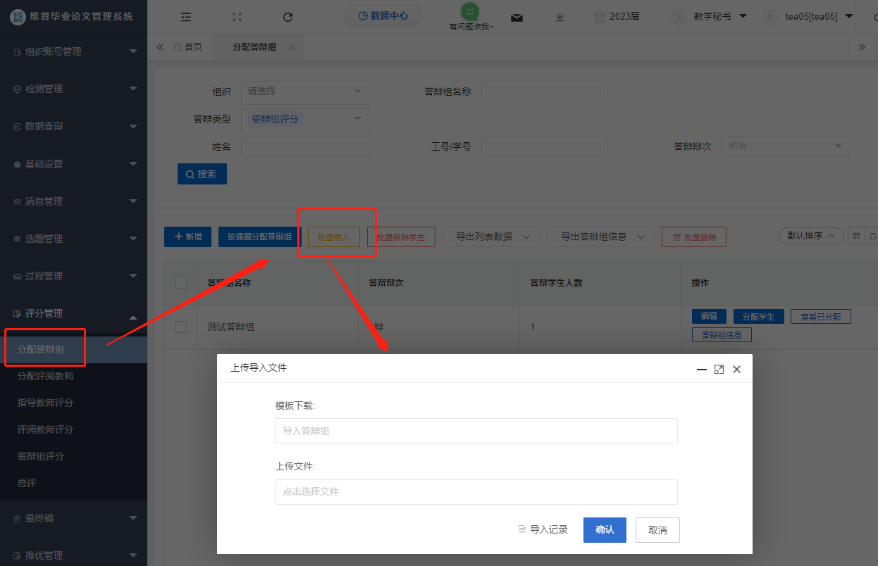
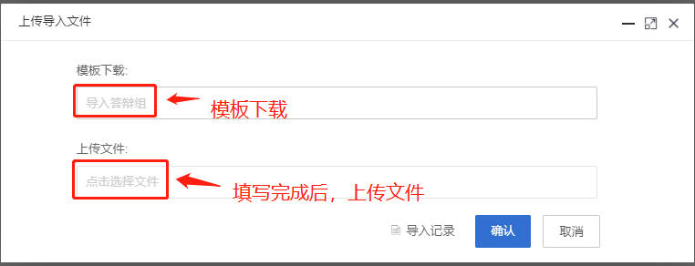

4.2统一提交查重稿查重检测
第一步：用户选择左边菜单栏“过程管理”——进入“查重稿”页面——先在上方筛选状态为已完成的数据，点击搜索按钮，即可得到已经被指导教师审核通过的数据。
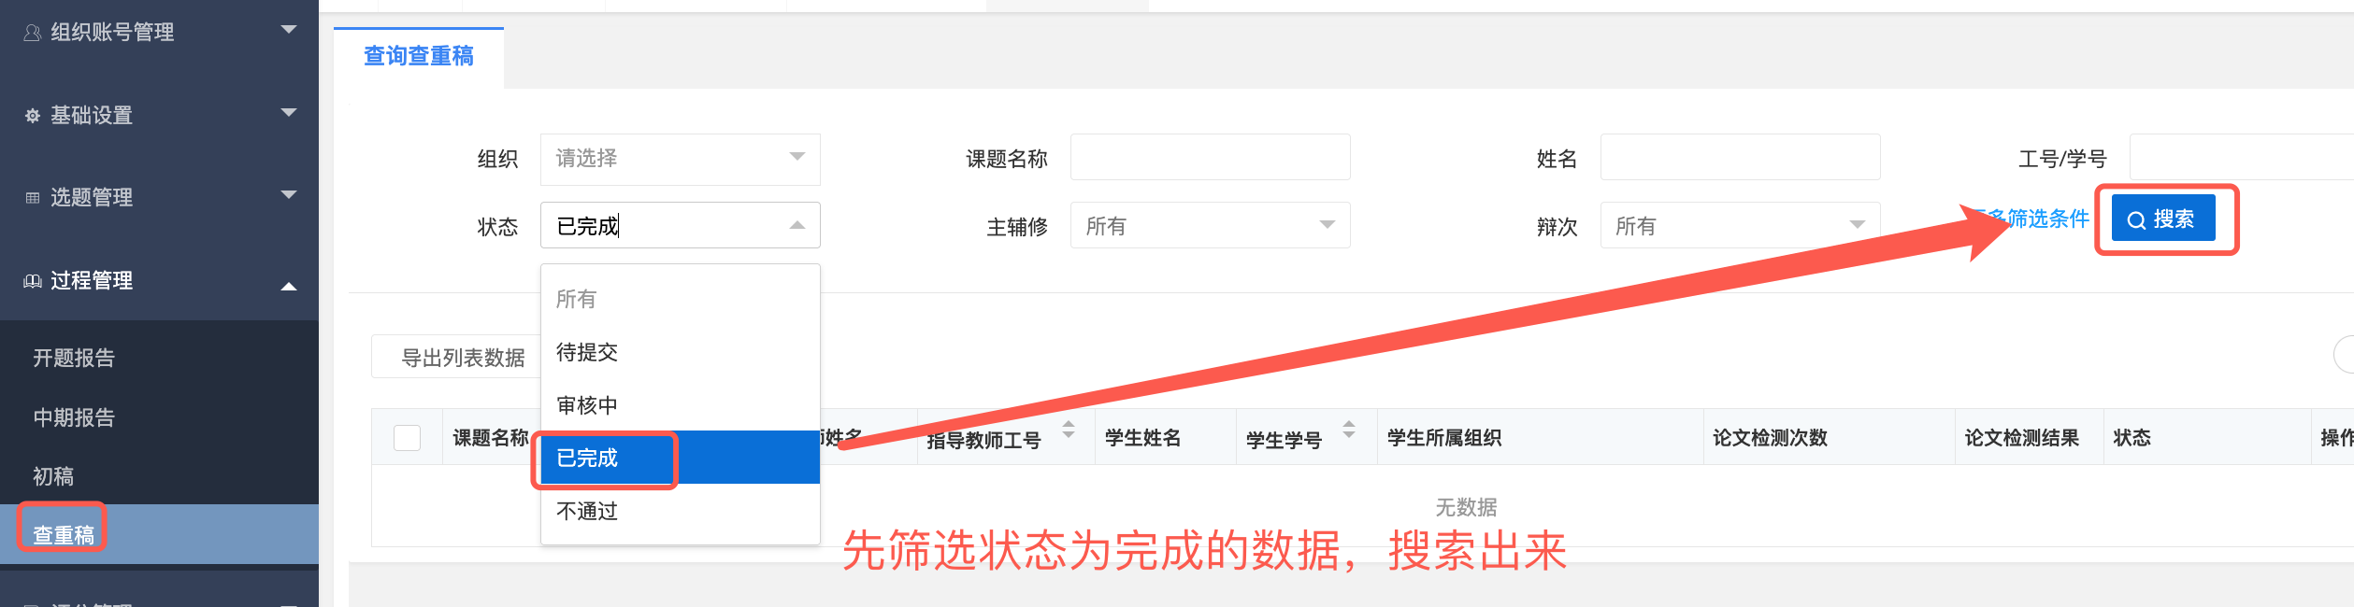
第二步：批量勾选学生数据点击左上角提交查重按钮即可进行批量查重检测。
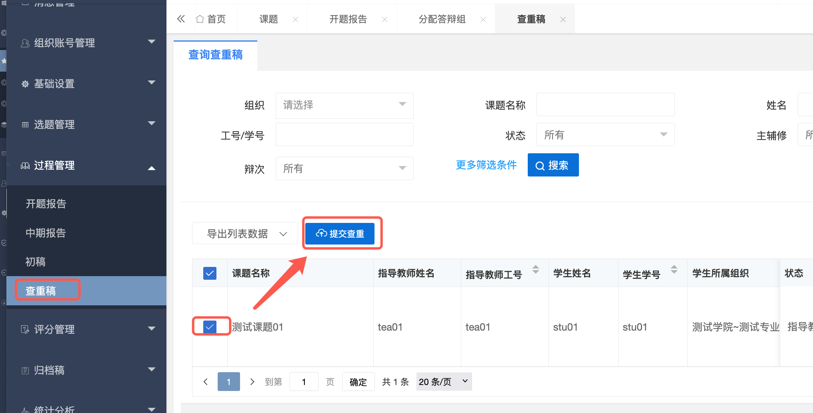

4.2查询各流程进度
选择左边菜单栏“过程管理”-可以点到各业务查看各流程的完成情况
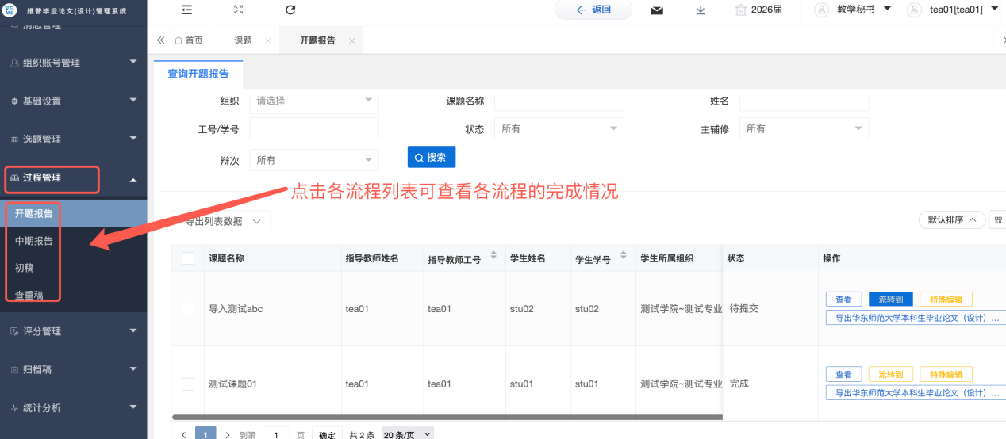
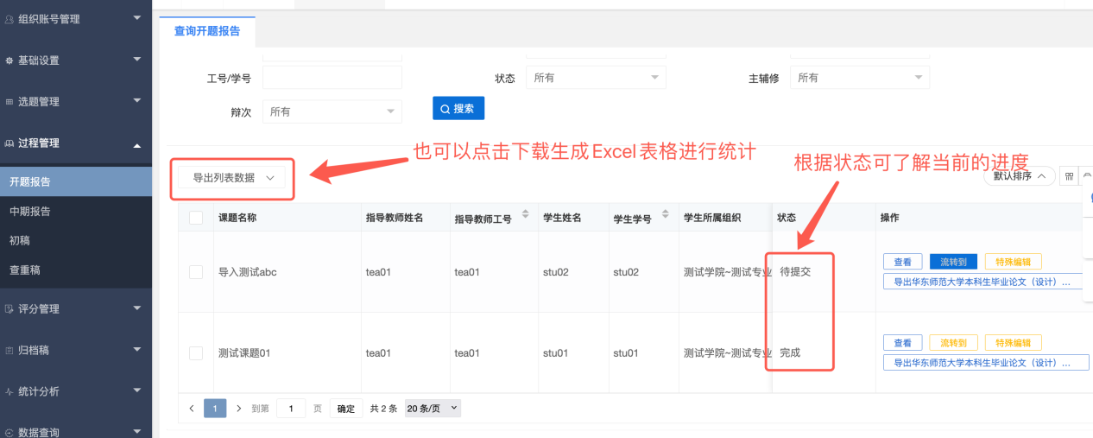
或在右上角点击数据中心按钮也可以查看整体完成进度
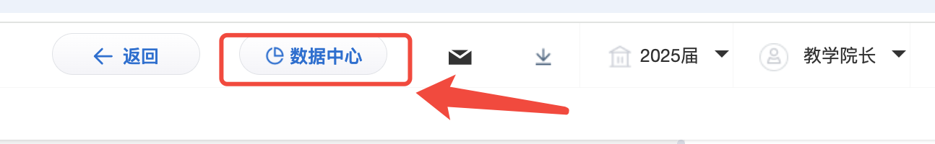
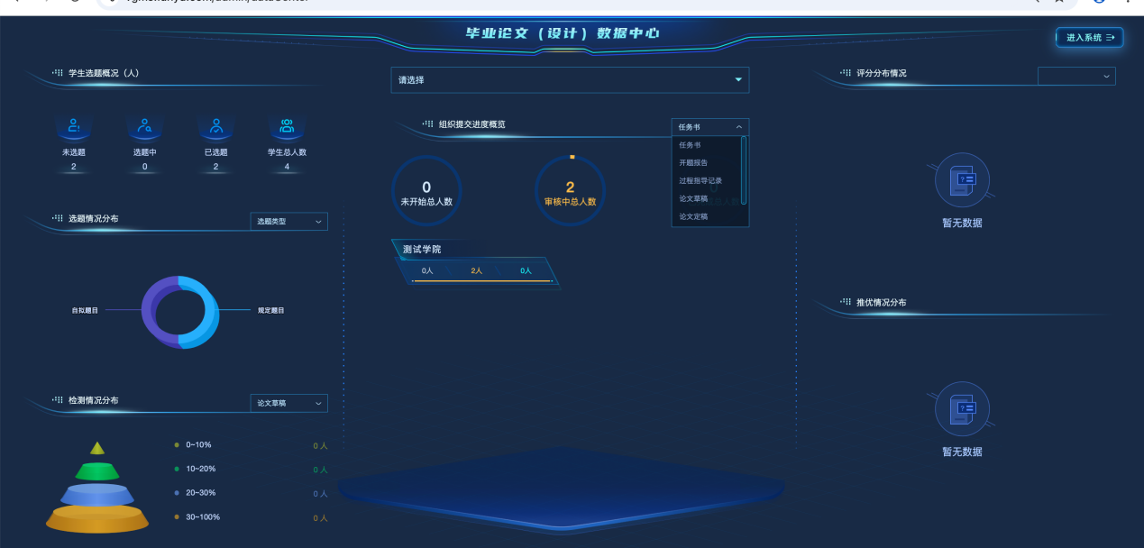

4.3特殊情况处理：流程退回
如在流程完成后，学生需重新提交或教师需重新审核，教学秘书可以在各流程的列表内点击流转到按钮退回指定角色重新操作。注：流转到按钮只会将当前流程退回，其他流程进度不受影响
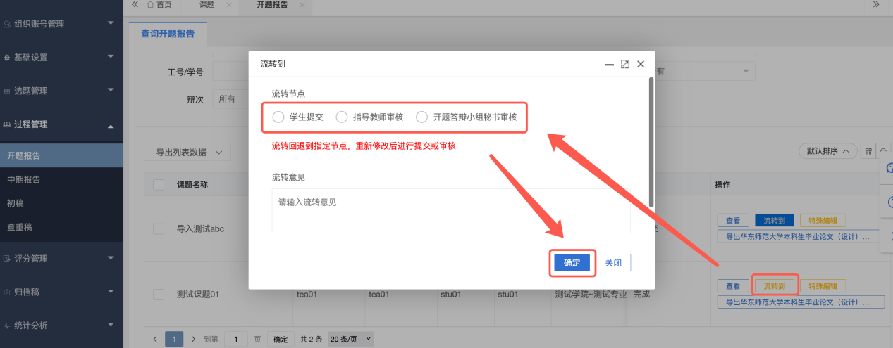

4.4特殊情况处理：特殊编辑
如针对部分学生的内容需重新调整，教学秘书希望自己帮忙操作则可以点击特殊编辑按钮直接修改，状态不变
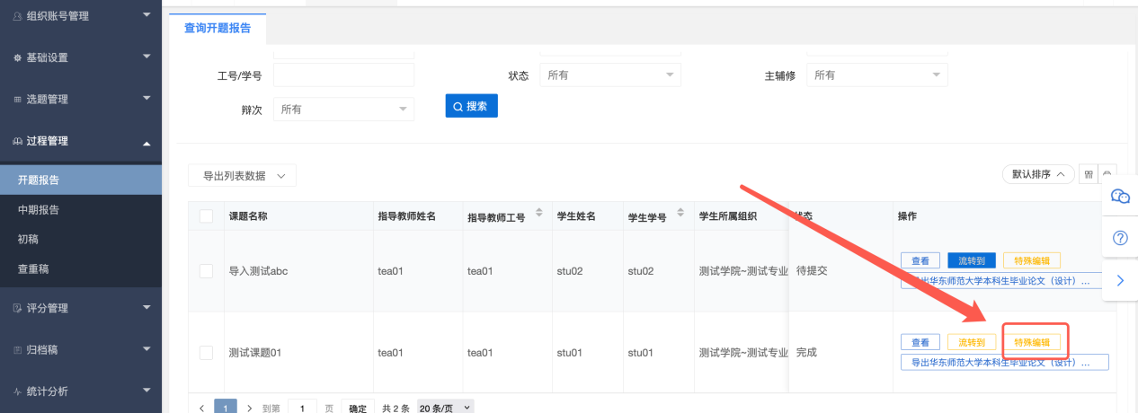

5.评分管理

5.1审核考核意见表
选择左边菜单栏“过程管理”——“考核意见表”——点击页面审核按钮可以单个审核，勾选数据后点左上角批量审核按钮可以批量审核。
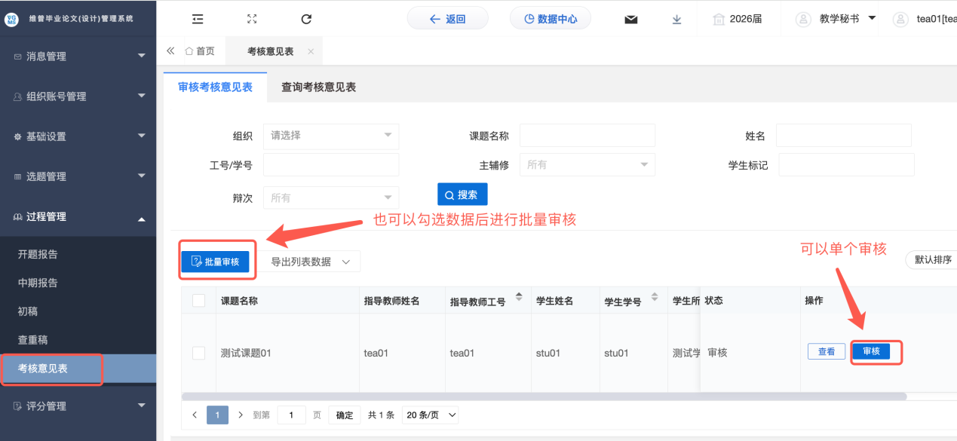

5.2导入总评
选择左边菜单栏“评分管理”——“总评”——点击页面左上角导入总评分数按钮，即可下载导入模版，填写好后上传文件完成总评导入。
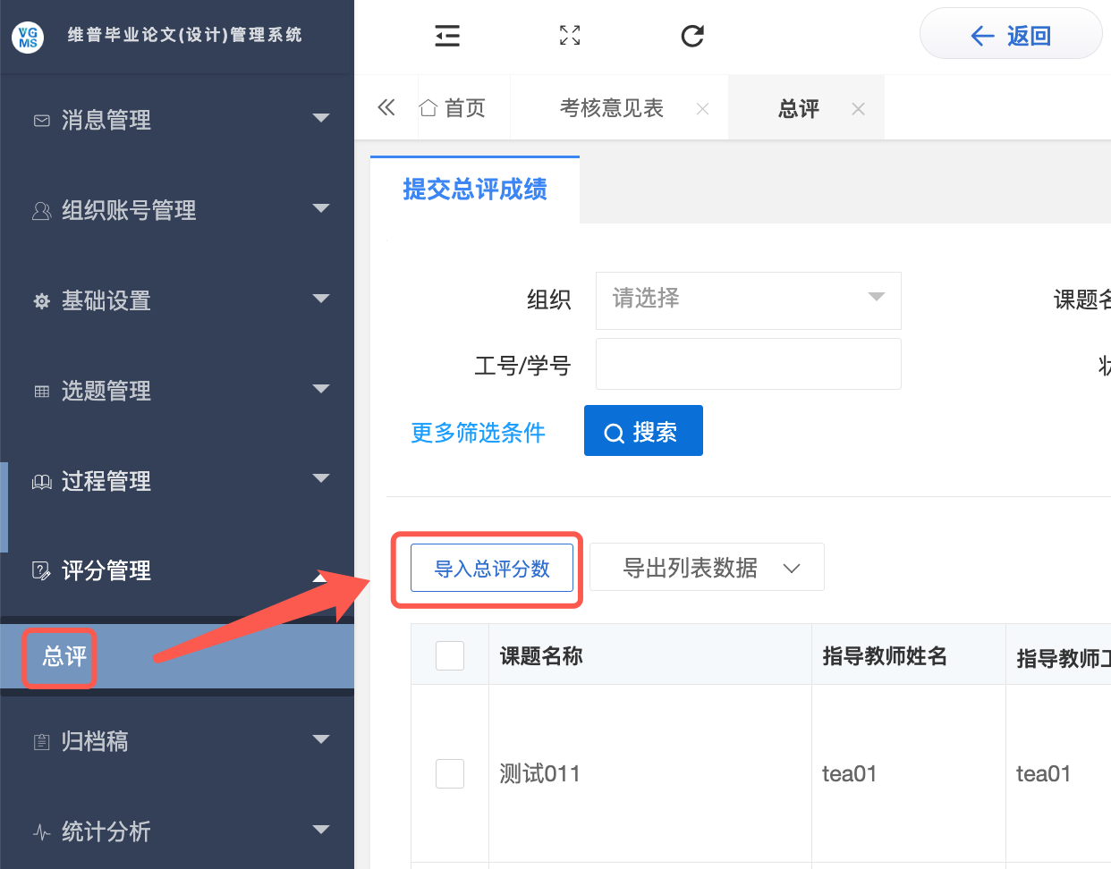
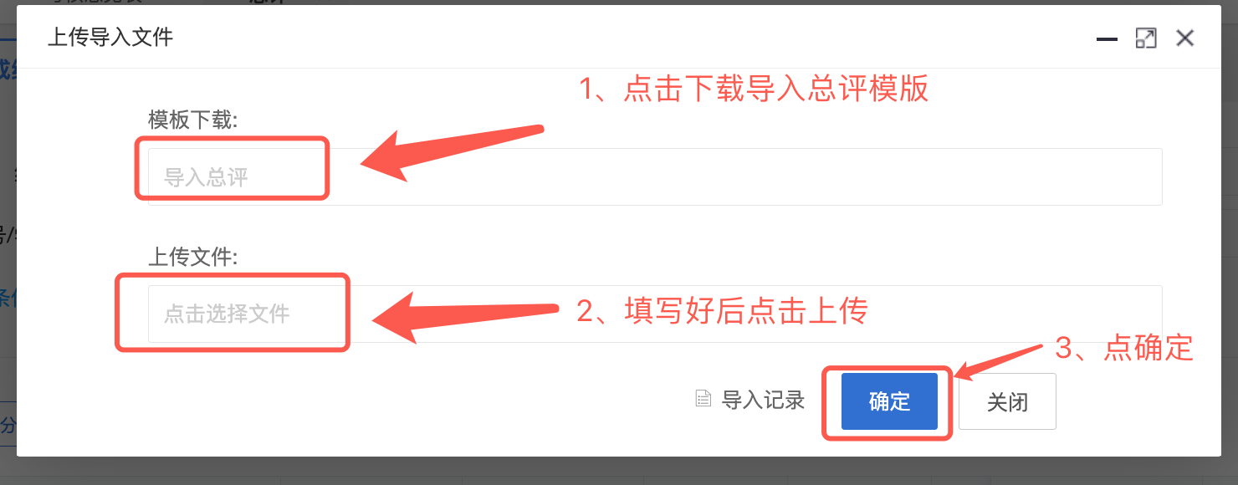

6归档稿

6.1统一提交归档稿查重检测
第一步：用户选择左边菜单栏“过程管理”——进入“归档稿”页面——先在上方筛选状态为已完成的数据，点击搜索按钮，即可得到已经被指导教师审核通过的数据。

第二步：批量勾选学生数据点击左上角提交查重按钮即可进行批量查重检测。

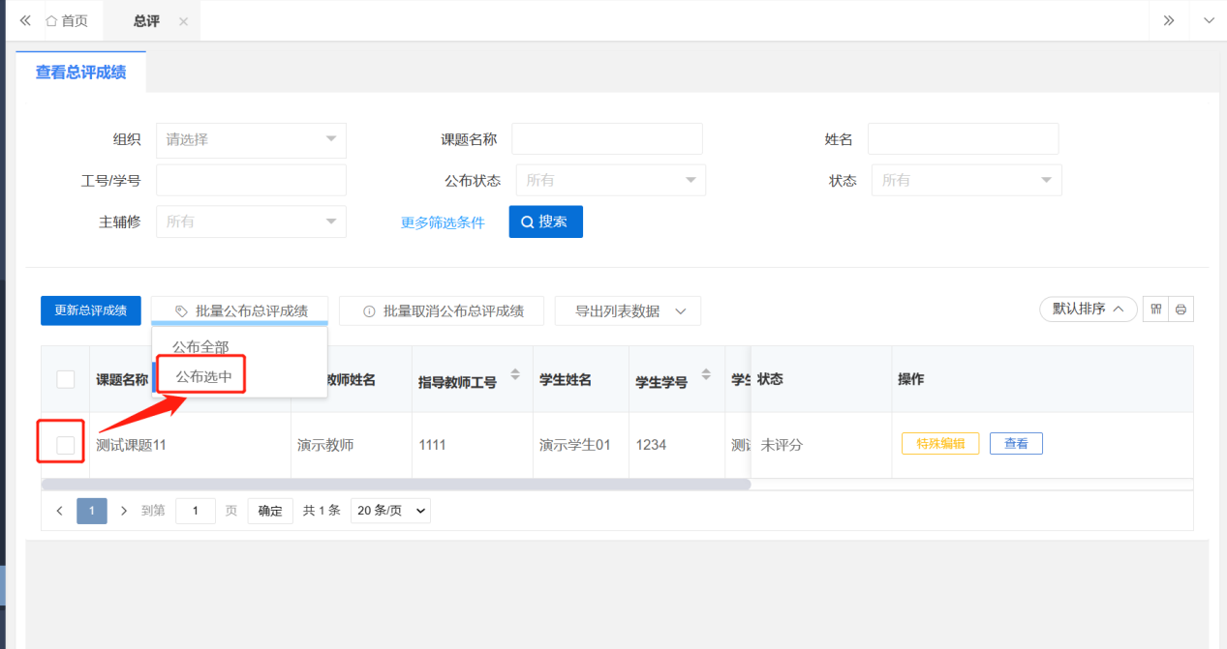

6.2归档材料导出
第1步：用户点击左边菜单栏“下载中心”-“文件下载”-“归档材料下载”可批量下载学生论文材料：归档稿论文和过程性文档（开题报告、中期报告、考核意见表）。
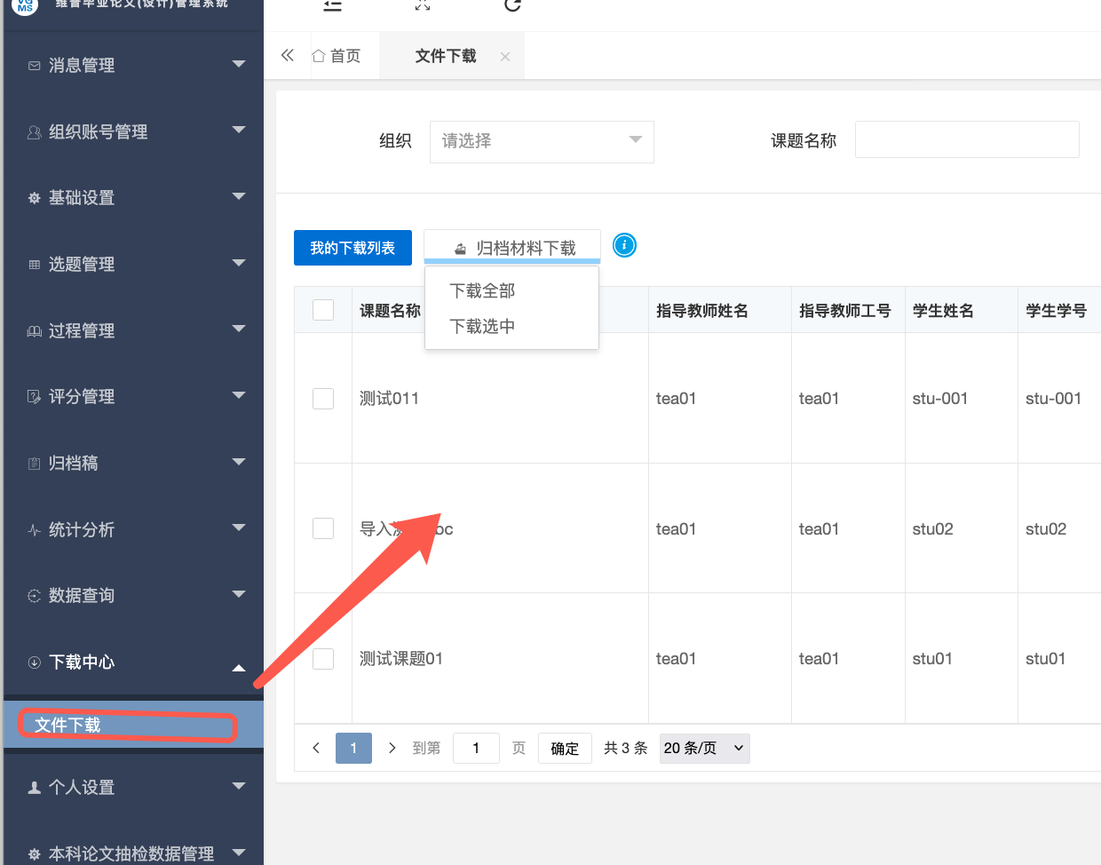
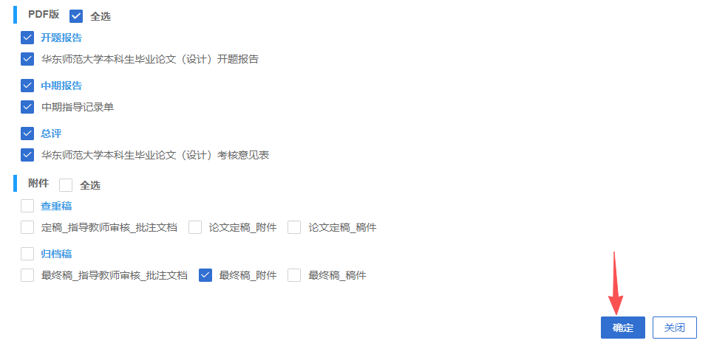

第2步：在下载中心查看下载的文档，点击下载即可下载压缩包到本地。
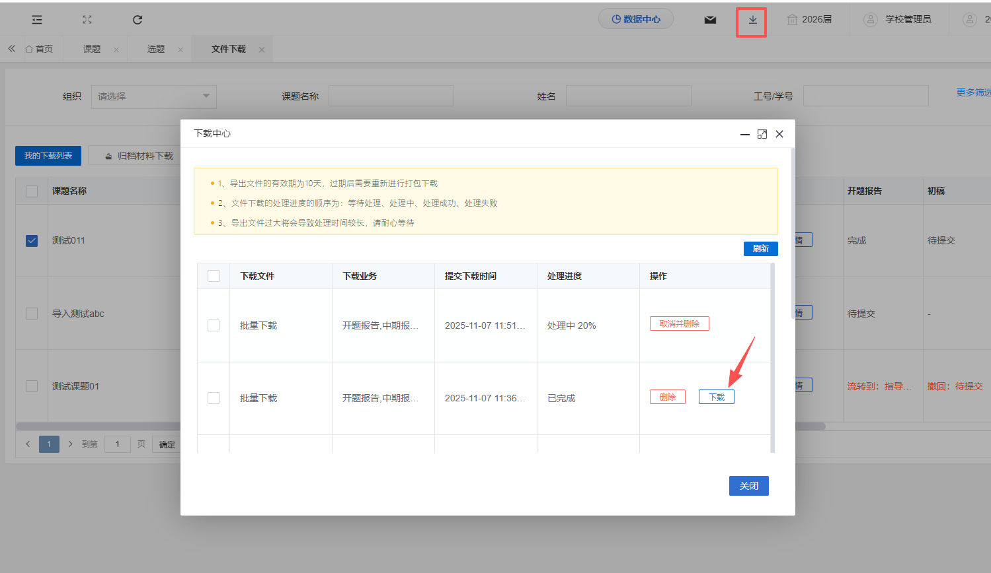

信息管理

1、站内信
★第1步：点击左侧菜单进入“消息管理”—“站内信”。可以进行站内信的查阅与发送。
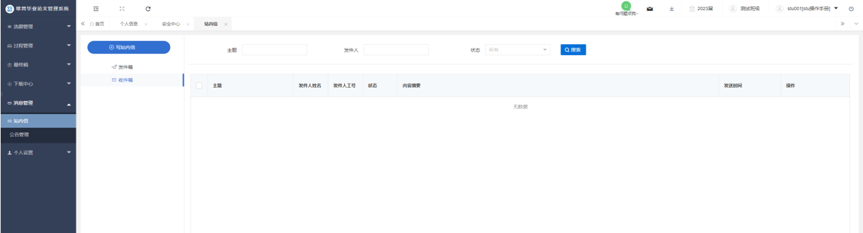

2、公告管理
★第1步：点击左侧菜单进入“消息管理”—“公告管理”。可以查看学校学院发布公告内容。
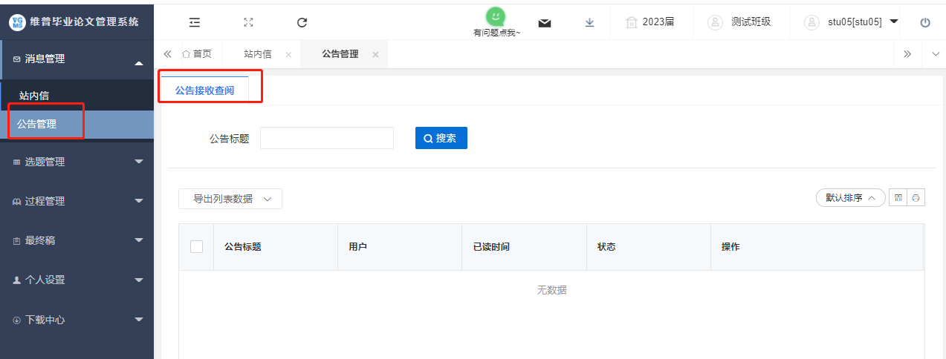

常见问题
1、密码忘记了怎么办？
回复：如果账号完成了邮箱绑定可点击登录页面中的“忘记密码”字样，通过邮箱验证设置新密码，如未完成邮箱绑定可联系学校管理员重置密码，如完成了绑定微信可直接扫码登陆。

2、系统提示“用户不存在”是什么意思？
回复：一般是因为输入的用户名错误或您的账户信息没有录入到系统当中，您需要与学校管理员联系帮您查询或新增账号信息。（操作方式：在“账号管理”中，可以进行账号信息的查询、修改与新增。）

3、审核列表显示无数据是什么情况？
回复：这种情况一般是学生还未提交导致的，可查看查询列表内的状态，显示为待提交即为学生还未提交，等待提交后即可进行审核。

4、如何知道目前自己是否需要进行系统操作并快捷处理待处理的事项？
回复：点击首页，在下方有流程引导及待办事项模块，可查看所有流程的操作节点并可快捷跳转到需要操作的对应列表内，当操作节点背景为黄色时表示目前需要处理，可点击该操作节点直接跳转到对应操作列表内进行操作。

5、如已操作过的流程需重新编辑应如何处理？
回复：当已操作完成了相关的流程，后面需重新编辑的情况可联系学校管理员将流程进行流转回重新提交的状态下（操作方式：在每个流程的查询列表中，点击流转到按钮可选择流转回重新提交、审核状态。）

6、如登陆时点击登陆按钮没反应，或者在提交时点击提交按钮没反应如何处理？
回复：此情况属于浏览器问题，请按住Ctrl+Shift+Delete清理浏览器缓存，再刷新该页面重新登录，或者换个浏览器，不使用Safari、ie和360兼容模式

